МКДОУ Усть-Грязнухинский детский сад

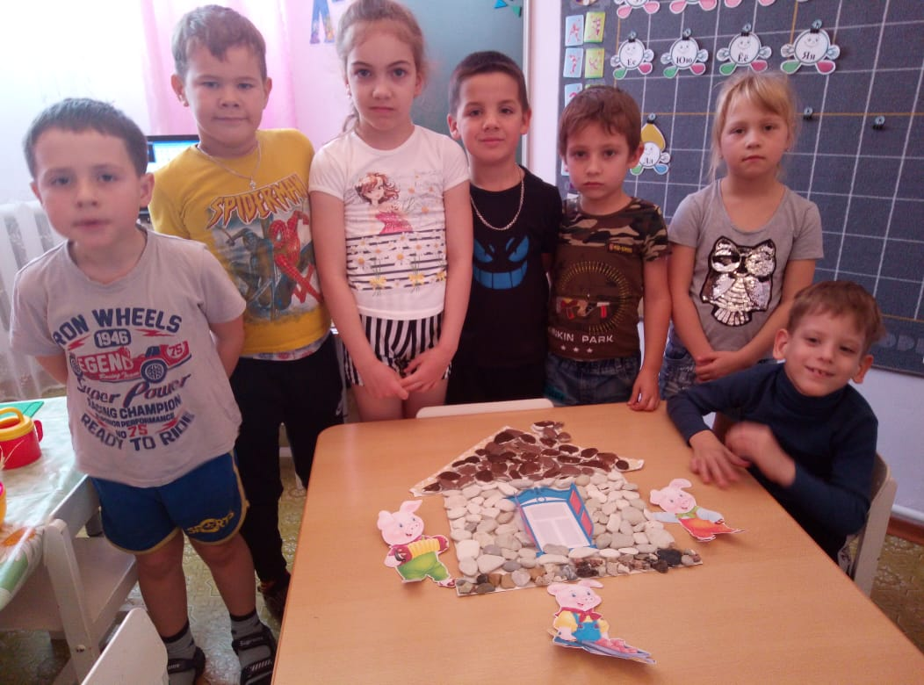
Воспитатель старшей группы: Кимбель Татьяна Николаевна
19 ноября 2020 года

Конспект занятия по экспериментированию
«Надо нам построить дом»
Цель: закрепить знания о природном материале – камень, бумаге и вате. Формировать умение обследовать и называть свойства материалов (крепкий, твердый, неровный или гладкий, тяжелый, блестящий, красивый, мягкая, пушистая, легкая и др., воспитывать интерес к экспериментированию.
Интеграция образовательных областей: познавательное развитие, речевое развитие, художественно - эстетическое развитие, социально - коммуникативное развитие, физическое развитие.
Познавательное развитие: закрепить знания детей о свойствах бумаги, ваты и камней (тяжелый, крепкий, не мнется, прочный, их форме, размере. Продолжать прививать детям навыки экспериментирования. Развивать исследовательский интерес к камням. Способствовать развитию мыслительных умений: сравнивать, обобщать, анализировать.
Речевое развитие: развивать речь и обогащать словарный запас детей.
Социально - коммуникативное: воспитывать у детей умение слушать воспитателя, сверстников, не перебивая. Воспитывать бережное отношение к неживой природе.
Художественно - эстетическое: упражнять детей выкладывать камушки ровно, прикреплять их к пластилину, не выходить за границы.
Физическое развитие: развивать двигательную активность детей.
Методы и приёмы:
Практические: создание художественного продукта, опыты, экспериментирование, физкультминутка, сюрпризный момент.
Словесные: беседа, объяснения, вопросы к детям, словесная игра.
Материал и оборудование: посылка с образцами материалов (вата, бумага, камень). На каждого ребенка: тарелочка с материалами (вата, бумага, камень); стаканчик с водой, ложечка.
Для продуктивной деятельности ватман с изображением заготовки дома, камешки для мозаики.
Предварительная работа:
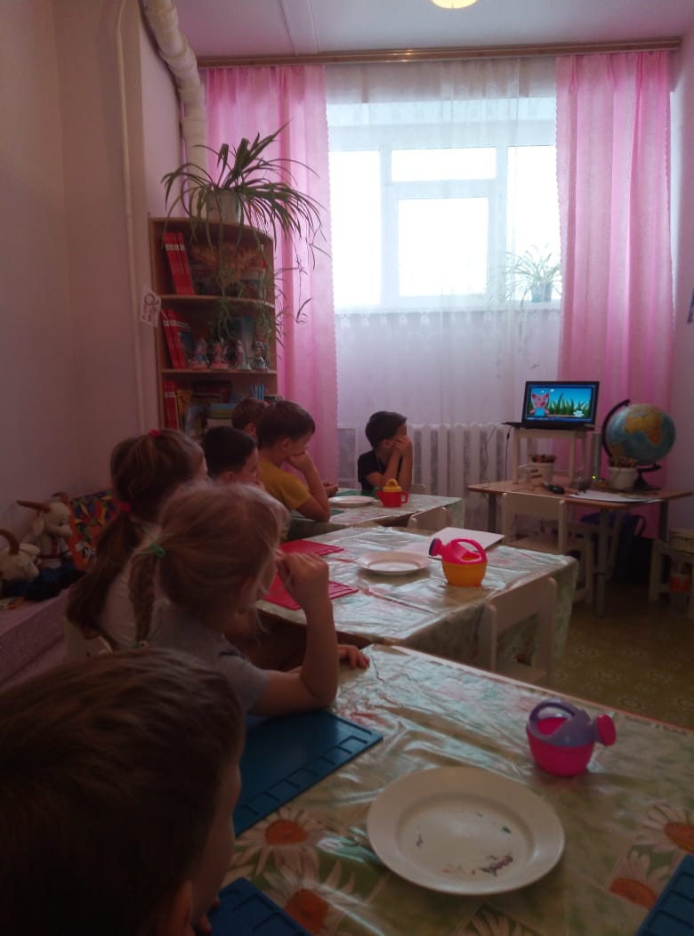
Чтение художественной литературы: сказка «Три поросенка» в пер. С. Михалкова, С. Баруздин «Строим дом». Рассматривание альбома «Камни в природе». Рассматривание камней в уголке опытно-экспериментальной деятельности.
Ход занятия:
Воспитатель: Тогда давайте произнесем наш девиз.
Все встают в круг и кладут руки на руки друг другу и произносят девиз:
Наш девиз: Не унывать!
Все пройти и все узнать!
Молодцы ребята, давайте отправимся в путь!Воспитатель: Давайте ребята поздороваемся с гостями.
Раздается стук в дверь и входит почтальон и приносит посылку от поросят
письмо
Здравствуйте ребята. Меня зовут Ниф-Ниф. Мы с моими братьями
Наф-Нафом и Нуф-Нуфом собрались строить дом, чтобы он защитил нас от непогоды и от злого волка. Как вы знаете, дом поросенка должен быть крепостью. Поэтому нам нужен крепкий и надежный дом. Но мы не знаем, из чего лучше его построить. Я принес вам несколько материалов. Помогите нам выяснить, из какого материала лучше всего строить дом?
Ниф-Ниф передает шкатулку, в которой лежит камень, вата и бумага
Воспитатель: Давайте рассмотрим повнимательнее материалы, которые прислали поросята.
(Дети подходят к демонстрационному столику и рассматривают бумагу разных цветов и качества, разные по форме камни и вату)
Воспитатель: Как вы считаете, из какого материала лучше построить дом для поросят?
Дети:(ответы детей).
Воспитатель: А теперь давайте представим, как мы будем строить дом.

Динамическая пауза «Строим дом»
Я хочу построить дом, (Руки сложить домиком, и поднять над головой)
Чтоб окошко было в нём, (Пальчики обеих рук соединить в кружочек)
Чтоб у дома дверь была, (Ладошки рук соединяем вместе вертикально)
Рядом чтоб сосна росла. (Одну руку поднимаем вверх и "растопыриваем" пальчики)
Чтоб вокруг забор стоял,
Пёс ворота охранял, (Соединяем руки в замочек и делаем круг перед собой)
Солнце было, дождик шёл, (Сначала поднимаем руки вверх, пальцы "растопырены". Затем пальцы опускаем вниз, делаем "стряхивающие" движения)
И тюльпан в саду расцвёл! (Соединяем вместе ладошки и медленно раскрываем пальчики - "бутончик тюльпана")

Воспитатель: Ну что же, размялись, отдохнули! А теперь пора за работу!
Проверим, правы ли вы. Для этого мы проведем эксперименты
Эксперимент – это особый метод исследования, с помощью него мы можем многое узнать, что нам неизвестно.
Дети подходят к столам, на которых блюдца, стаканчики с водой, ложечки, кусочки ваты, бумаги и камень – на каждого ребенка.
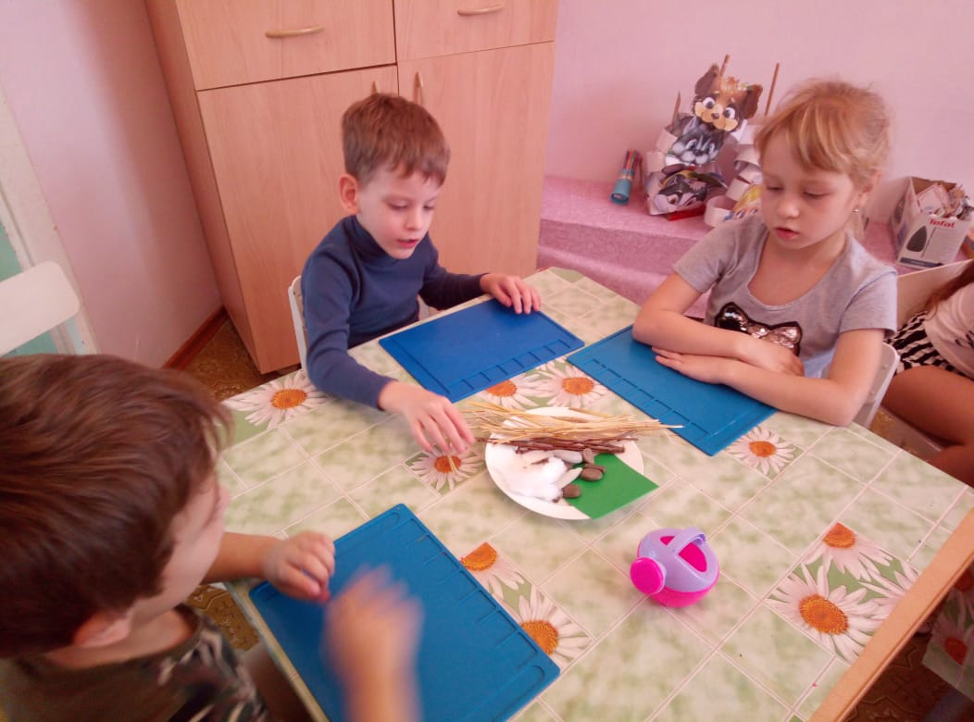
Воспитатель: Прежде чем приступить к экспериментам надо вспомнить правила работы в лаборатории.
Правило 1. Надо соблюдать тишину.
Правило 2. Каждый работает за своим рабочим местом и не мешает другому.
Правило 3. Нельзя ничего брать без разрешения воспитателя.
Правило 4. Надо делать все аккуратно.
Правило 5. Пробовать на вкус и брать в рот ничего нельзя.
Опыт 1. «Сравниваем на ощупь»
Воспитатель: Сравним предметы на ощупь. Возьмите в руки вату. Какая она на ощупь? (мягкая, пушистая). Возьмите бумагу. Какая она? (легкая, гладкая). Возьмите в руки камень, какой он? (твердый, гладкий, тяжелый).
Какой самый твердый материал? (дети делают вывод)

Опыт 2. «Прочность»
Воспитатель: Проверим предметы на прочность. Возьмите по очереди в руки бумагу, вату и камень. Попробуйте сжать, скомкать, сломать или порвать каждый из материалов. Что у вас получилось? (камень не сминается, значит, он крепкий, твердый, прочный).
Какой материал самый прочный? (дети делают вывод)

Опыт 3. «Защита от ветра».
Воспитатель: Определим, какой предмет лучше защищает от ветра. Попробуйте подуть на бумагу, вату и камень. Что происходит? Бумага и вата – улетают. А камень остается на месте. Почему? Камень тяжелый.
Какой материал самый тяжелый? (дети делают вывод)

Опыт 4. «Защита от дождя».
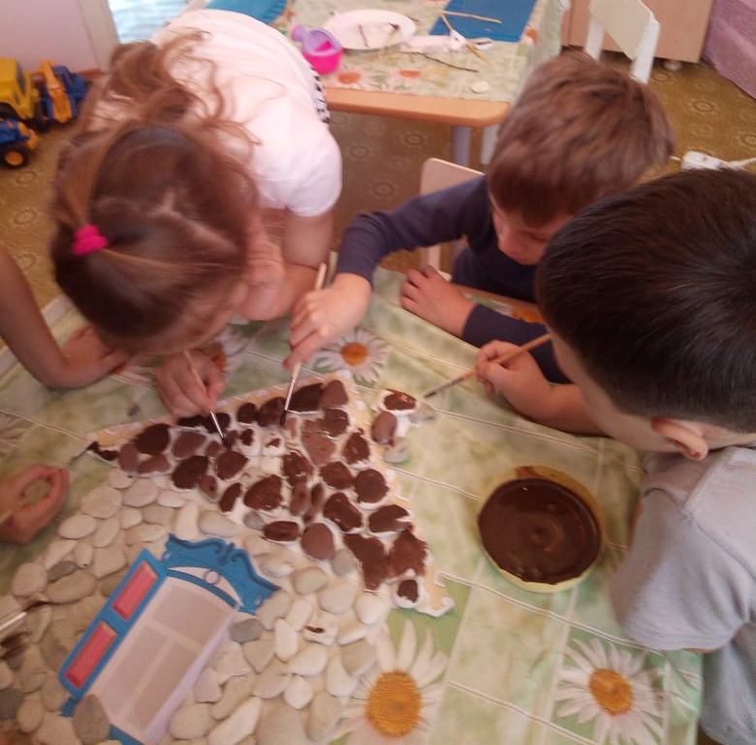
Воспитатель: Определим, какой предмет лучше защищает от дождя. Положите все три материала на блюдце. Возьмите ложечку, наберите ею воды из стаканчика и полейте на материалы. Что происходит? Бумага и вата намокли, впитали в себя воду. Камень воду не впитывает, значит, не промокает. Вода стекает с камня.
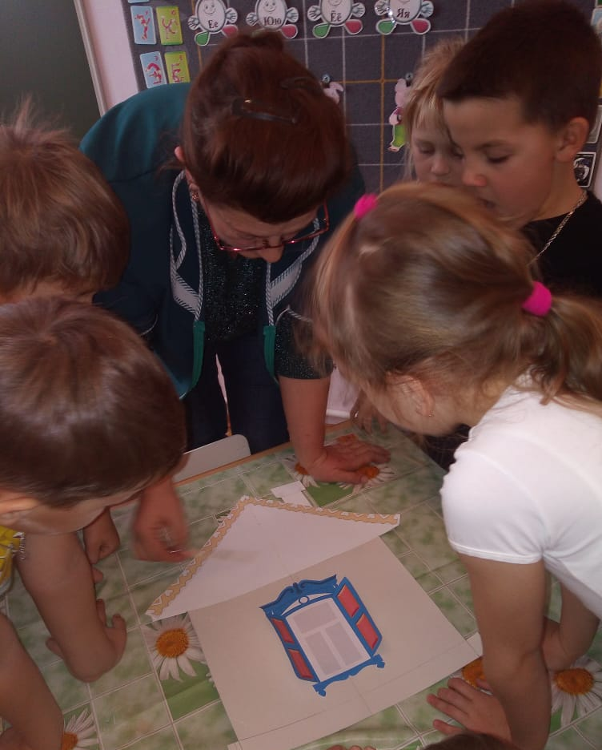
Какой материал не промокает?
Дети : делают выводы
Воспитатель: Вот мы и выяснили, что камень в отличие от бумаги и ваты – прочный, твердый, не мнется, тяжелый, не промокает.

Коллективная продуктивная деятельность
Воспитатель: Давайте все вместе сделаем из камешков домик для поросят.
Возьмите камешки в руки и прикрепите к домику.
Воспитатель включает запись песни поросят «Ни кола и ни двора». Дети прикрепляют камешки на домик (на пластилин).
Воспитатель:
Вот какой красивый дом у нас получился
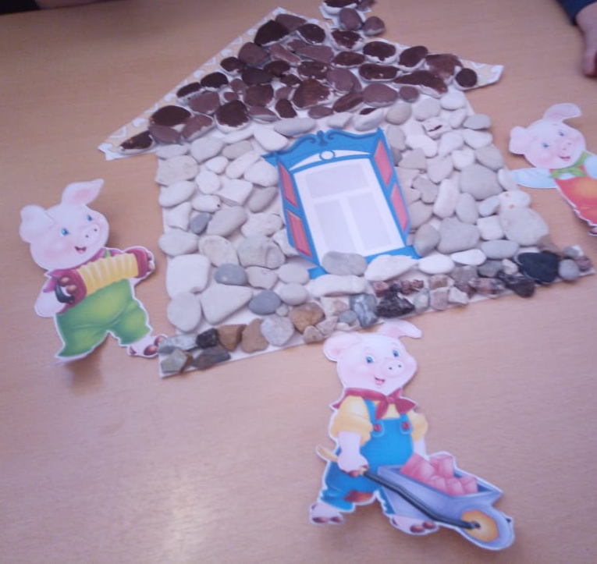
Посмотрите это дом-
С крышей, дверью и окном,
И с крылечком, и с трубой,
Заходите смело в дом!
Подведение итогов.
Воспитатель: Ну что же, ребята, мы славно потрудились и узнали ответ на вопрос поросят, из чего же лучше построить дом. А построенный нами домик мы отправим поросятам.

